Title:**测试用例-运营商基本信息用例**

**Created by:yyr**

**Date:2019-05-13**

|  |  |  |
| --- | --- | --- |
| **Modified By** | **Date** | **Comments** |
|  |  |  |
|  |  |  |

# Story

**AS A** 测试人员

**I WANT** 运营商管理用例

**SO THAT** 实现运营商基本信息用例的增加、删除、修改、查询

## IntroDduction

# Business rules

**背景说明**

对冷链项目的运营商基本信息进行管理，包含对运营商信息的查询、增加、修改和删除，方便对运营商数据的操作。

1. **查询运营商界面**
2. **界面详见图一**

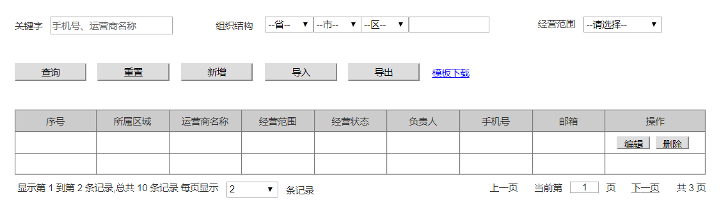

**图一 运营商管理界面效果图**

1. **逻辑条件**
2. 进入界面时，默认情况下，搜索条件为空。
3. 查询运营商信息，所有条件均为非必填选项，当所有条件均为默认值时，为搜索全部的运营商基本信息。

* 关键字：文本框的形式，默认为空，可根据手机号或运营商名称查询；支持模糊查询；
* 组织结构：三个下拉框加一个文本框的形式，
* 下拉框分别默认为 “省”，“市”，“区”，存在级联；
* 当只选择“省”，“市”下拉列表显示该省下属所有市，区内容为空；
* 当已选择“省”，选择“市”，“区”下拉框内容为该市的区；
* 文本框默认为空，支持模糊查询。
* 经营范围：下拉框的形式，默认选项为“请选择”。

1. 查询逻辑：

* 当查询运营商基本信息时，可通过0个或多个条件进行查询；
* 当查询的条件，组织结构是“请选择”，查询结果展示所有区域的运营商，否则为查询当前选择的区域的经营商；
* 当查询的条件，经营范围是“请选择”，查询结果展示所有经营范围的运营商，否则为查询当前选择的经营范围的运营商。

1. **查询结果**
2. 查询结果列包含：序号、所属区域、运营商名称、经营范围、经营状态、负责人、手机号、邮箱。
3. 查询结果列之后有“编辑”按钮，点击“编辑”按钮在当前页打开运营商修改页界面。
4. 查询结果列之后有“删除”按钮，点击“删除”按钮弹出确认框“确认删除？”，点击“确认”则删除本条数据，点击“取消”则返回。
5. 每页显示条数，翻页等功能。
6. **重置**

查询结果之前有“重置”按钮，“重置”按钮可清除所有查询信息以及查询结果列表。

1. **新增**

查询结果之前有“新增”按钮，点击“新增”按钮在当前页打开运营商新增页界面。

1. **导出**

点击“导出”按钮，导出查询结果中的信息作为Excel文件（所见条数即导出条数）。

1. **导入**

点击“导入按钮”，导入Excel文件，可实现多条运营商基本信息同时导入，Excel表格中必须包含新增运营商基本信息中的所有必填字段。

1. **模板下载**

提供运营商基本信息模板下载。

1. **新增运营商信息**
2. **界面详见图二**

通过点击图一中的“新增”按钮，进入下图（图二）页面。

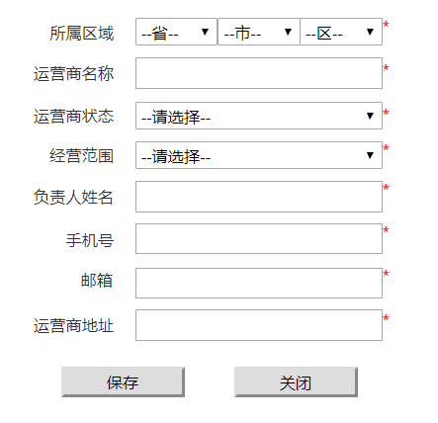

**图二 新增运营商基本信息**

1. **逻辑条件**
   1. 此界面均为必填项，若信息不规范鼠标失去焦点时给用户提示“请按照格式填写”。

* 所属区域：三个下拉框，默认为“省”、“市”，“区”，存在级联；
* 当只选择“省”，“市”下拉列表显示该省下属所有市，“区”内容为空；
* 当已选择“省”，选择“市”，“区”下拉框内容为该市的区。
* 运营商名称：文本框，必填项，默认为空，最大长度是50个字符；
* 运营商状态：下拉框，必选项，默认为“请选择”；
* 经营范围：下拉框，必选项，默认为“请选择”；
* 负责人名称：文本框，默认为空，最大长度是20个字符；
* 手机号：文本框，默认为空，填写负责人手机号，只能填写数字，最大长度是11个字符；
* 邮箱：文本框，默认为空，填写负责人邮箱；
* 运营商地址：文本框，必填项，默认为空。
  1. 如果有信息为空，点击“保存”按钮，在当前页面打开运营商基本信息页面。
  2. 点击“关闭”按钮，弹出确认框“确认关闭？”，点击“确认”在当前页面打开运营商基本信息页面，点击“取消”则返回运营商基本信息新增页面。

1. **编辑运营商信息**

新增运营商基本信息。

1. **日志功能**

日志用于记录用户的操作记录，将用户的操作记录存储于数据库，在前台日志界面做展示，后续会有将历史修改的日志信息提供用户在前台查看。

# Acceptance Criteria